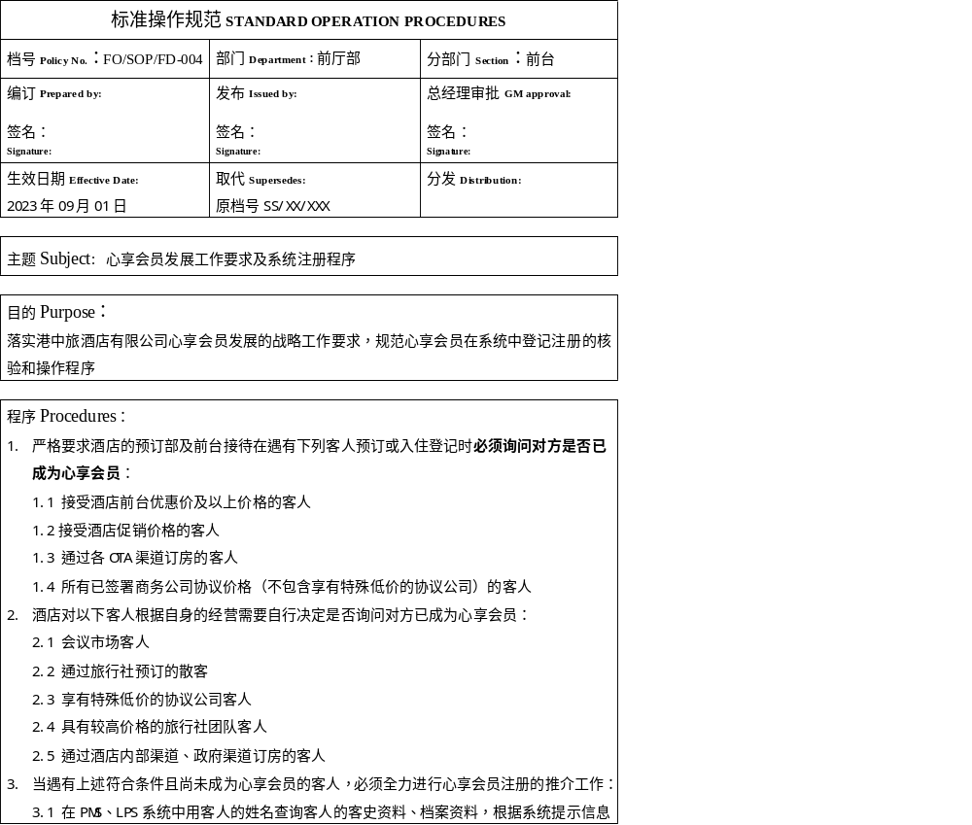

仔细核对客人所对应的客史及档案资料，可通过核对客人生日、证件号码、联络地址、邮
箱、联络电话等方式来确保档案使用的准确性
3.1.1 发现客人已注册为心享会员，应立即告知客人并再次介绍会员享有的权益，在PMS
中使用正确的档案或更正预订信息
3.1.2 确定客人尚未注册为心享会员，立即向客人介绍会员专享的权益，并向客人表示成
为注册心享会员将享有更快捷和尊崇的服务，在客人不反对的情况下，为客人提供会员登记单及笔，并协助客人完成资料的填写，核查无误后向客人发放临时会员卡并致谢，在PMS中进行客人新会员相关资料及卡号的正确输入
3.2 如果遇到客人当时没有足够时间听取介绍及办理会员登记手续，或预订部、前台接待
岗位当时对客服务工作繁忙，没有足够时间向客人介绍及办理会员登记手续时，应告知客人在稍后客人方便时，会有专人联络客人，进行会员权益介绍并提供会员注册办理服务：
3.2.1 立即记录在待办工作事项登记表中
3.2.2 如本人无法跟进联络客人，向带班管理者报告，由本部位管理者负责跟进工作
3.2.3 相关跟进工作可由客户关系主任、宾客服务经理，直至会籍经理负责落实
4.相关预订部、前台接待岗位管理人员在对本班次员工进行工作检查时，对新注册会员的信息资料在系统内应再次进行核查，发现问题及时纠正，杜绝重复新建档案、重复注册会员、错误使用客史档案等现象；
5.新注册会员的入会登记单一律交至酒店会籍经理处审核、备案；
6.酒店会籍经理执行最后的核查工作，并对通过CRS上传至总部的会员资料的准确性承担责任。

